**Управление по труду и занятости населения Белгородской области**



**ПАМЯТКА**

**ДЛЯ ГРАЖДАН**

**КАК НЕ ПОПАСТЬСЯ НА УДОЧКУ «ЧЕРНЫХ» РАБОТОДАТЕЛЕЙ**

***Служба занятости***

**ИНФОРМИРУЕТ**



**[Как распознать мошенников-работодателей и защититься от них](https://forum.oxrana1.ru/viewtopic.php?t=3121" \l "p5060)**

**ВАЖНО ЗНАТЬ:**

Работодатель обязан оформлять отношения с работником в письменном виде (статья 67 ТК РФ)

С каждым работником, не зависимо от его социальной роли в организации, начиная с 1 февраля 2002 года, должен быть заключен [трудовой договор](https://www.audit-it.ru/terms/trud/trudovoy_dogovor.html). Оформление договора обязательно не только в случае, если сотрудник принимается на постоянную работу, но и в случае совместительства и выполнения работником определенного объема работы временного характера. В зависимости от случая, содержание заключаемого договора с работником будет различным.

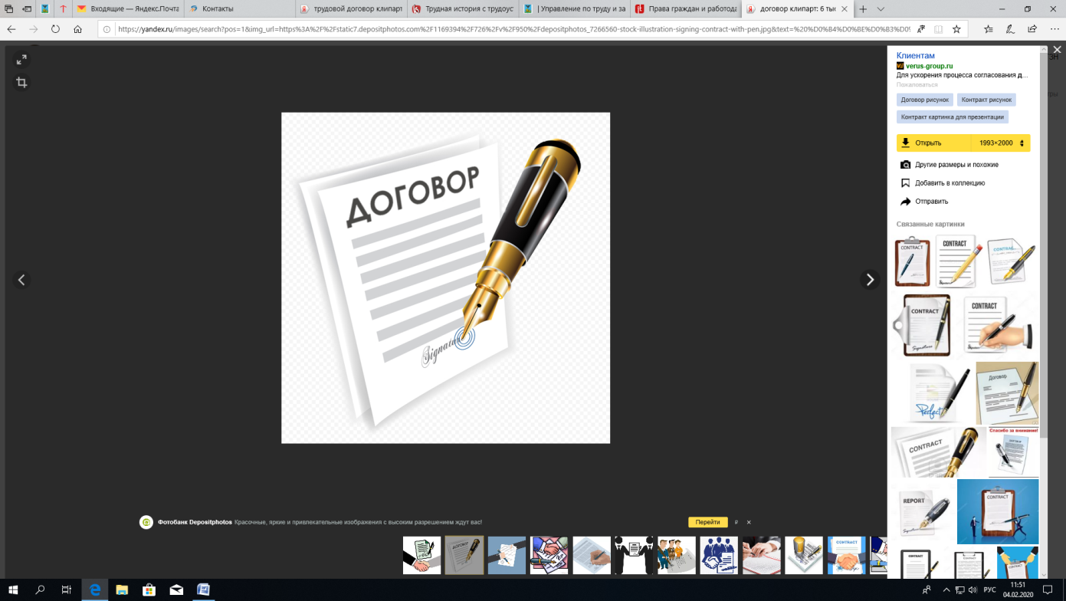

**Ни при каких обстоятельствах не платите за трудоустройство!**

**ОБРАТИТЕ ВНИМАНИЕ:**

Часть 1 ст. 12 Закона РФ от 19.04.1991 N 1032-1 "О занятости населения в Российской Федерации" гарантирует гражданам Российской Федерации **бесплатное содействие** в подборе подходящей работы и трудоустройстве при посредничестве органов службы занятости.

**При самостоятельном поиске работы, будьте особо внимательны!**



**Настоящие работодатели платят деньги за работу, а не вымогают их для того, чтобы Вы могли работать!**

**Как избежать недобросовестного работодателя?**



* **Шаг 1 — читаем внимательно всю информацию**

Следуйте логике: чем выше обещанная зарплата, тем выше должны быть требования к претендентам!

* **Шаг 2 – ознакомьтесь с информацией об организации**

Изучив информацию, вы примете более обдуманное решение, стоит ли вам идти на собеседование.

(Однако, читая отзывы, не верьте всему, о чем рассказывают авторы)

* **Шаг 3 – связываемся с рекрутером**

Постарайтесь как можно больше интересующих вопросов узнать по телефону.

Если должность фальшивая, то вам не удастся узнать что-то по телефону.

* **Шаг 4 - важное правило при поиске работы — никому не платить**

Вы пришли зарабатывать деньги, а не тратить.

* **Шаг 5 – собеседование**

(оцените офисное помещение, офисную технику, окружающих вас людей)



**И помните:** не следует приступать к выполнению должностных обязанностей без подписания (и получения на руки) трудового договора, должностных инструкций!

Согласно ТК РФ, ни о какой неоплачиваемой стажировке не может быть речи.

**Где искать помощь от мошенничества:**

Если вы все же попали в такую ситуацию, стоит обратиться за помощью:

* Государственная инспекция труда;
* Полиция;
* Прокуратура;
* Суд.

Чтобы обезопасить себя при поиске работы, следует обращаться в центры занятости населения, где безвозмездно можно получить информацию об актуальных вакансиях, полученных напрямую от работодателей, а на время подбора подходящей работы получить психологическую поддержку, помощь в составлении резюме и другие социальные гарантии.



**Мы работаем для Вас!!!**